Development Tool Kit
– COLA : Object converter / viewer

. 3DMAX 5.1 에서 제작된 3D 데이타를 게임에서 사용하는 데이타로 변환 시키는 툴(Tool)입니다.
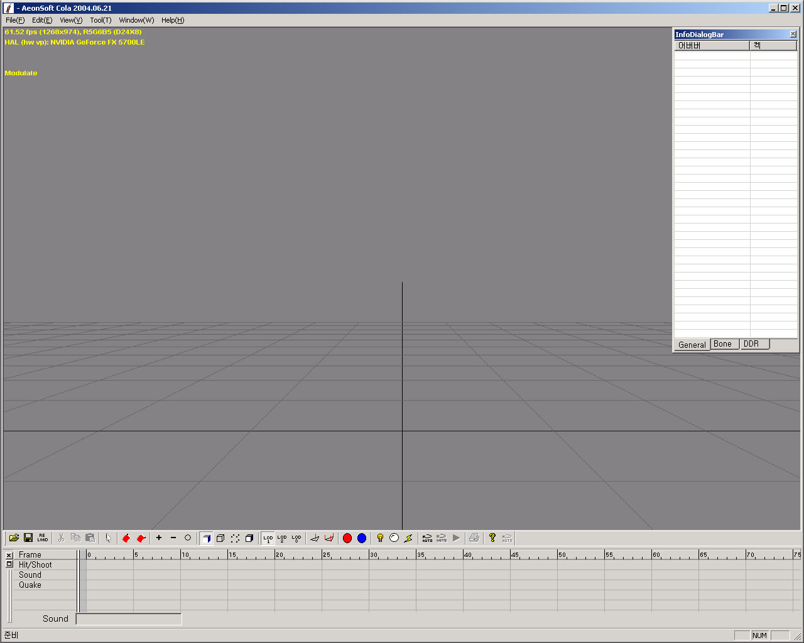

- 사용환경
. Windows 98/2000/XP
. Pentium III 급 500Mhz 이상.
. RAM 128M
. Geforce2 급 그래픽카드 이상.
. 3DMax 5.1 + Character Studio 4.0
- Convert Process
  - 3DMax에서 Object Modeling
  - Dev Toolkit 에 포함된 Max Exporter를 이용하여 ASE포맷으로 저장.
  - ASE File을 COLA 에 Load.
  - File->Auto Save 로 저장.( *.chr, *.ani, *.o3d )
  - 저장된 파일을 Game Code에서 사용.
- EXPORTER
  - 3DMax5 에서 Modeling 한 데이터를 게임에서 쓰기위해 ASE format으로 저장합니다.
  - C:/Neuz/Tool/Max5Exporter Folder의 asciiexp.dle 파일을 c:/3dmax5/stdplugs 폴더에 overwrite합니다.
  - 3DMax에서 Modeling을 한 후 3DMax의 File->Export… 을 선택하고…
  - 파일형식을 아래와 같이 ASCII Scene Export( *.ASE ) 로 변경합니다
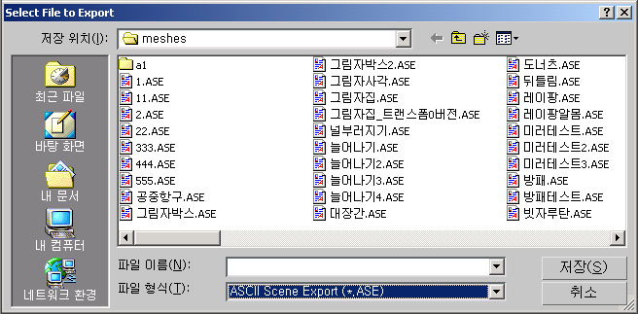

  - 적당한 파일명을 입력하고 저장을 선택하면 다음과 같이 나타납니다.
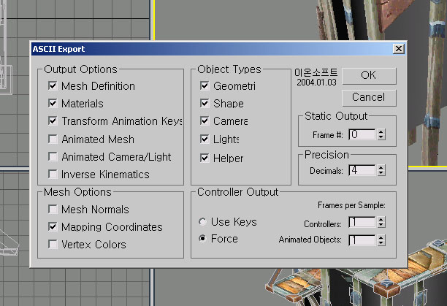
  - 옵션은 반드시 위와 같이 설정합니다. 다 되었으면 OK를 선택하면 ASE저장이 끝납니다.

- COLA에서의 ASE 읽기 / 저장
  - ASE가 저장되었으면 View / Convert를 위해서 COLA에서 읽습니다. File->Read ASE… 를 선택하거나 ASE파일을 직접 COLA에 Drag & Drop합니다.
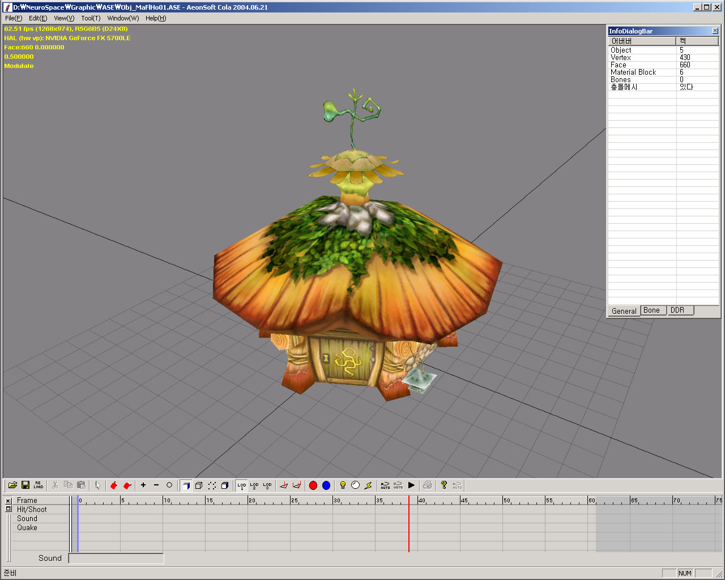
  - Screen에 나타난 Model이 이상 없는지 확인한 후 File->Auto Save를 선택합니다.

  - 다음과 같은 Message가 나타난다면 해당파일이 Readonly 로 되어 있는지 확인하고 해제합니다.
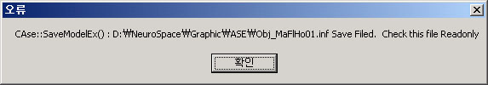

- Naming 규칙
  - ASE파일을 게임 데이터로 저장할때는 ASE파일명에 대한 파일명 규칙을 따라야 합니다. 이것은 인간형 캐릭터의 경우 bone과 animation, mesh를 분리해서 저장해야 하기 때문입니다.
  - 몬스터나 NPC의 경우
    - 1개의 뼈대(bone data) 와 1개의 메쉬(skin data), 그리고 여러 개의 애니메이션으로 저장됩니다.
    - 파일명은 Mvr_ 로 시작해야하며 underline(_)개수에 주의 해야 합니다.
    - mvr_xxxx.ASE -> mvr_xxxx.chr(bone data), mvr_xxxx.o3d(skin data) – underline 1개
    - mvr_xxxx_xxx.ASE -> mvr_xxxx_xxx.ani(animation data) – underline 2개 이상.
    - mvr_xxxx_xxx2.ASE -> mvr_xxxx_xxx2.ani(animation data)
    - ex) mvr_Aibatt.ase -> mvr_Aibatt.chr, mvr_Aibatt.o3d
    - ex) mvr_Aibatt_walk.ase -> mvr_Aibatt_walk.ani
    - mvr_Aibatt_Atk.ase -> mvr_Aibatt_Atk.ani

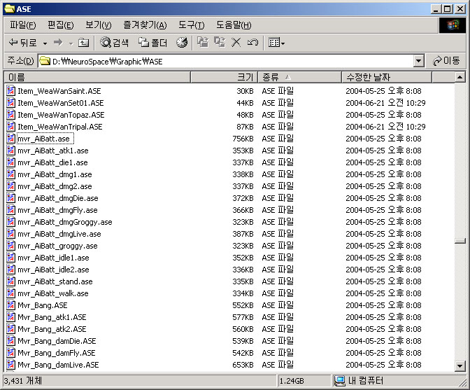

  - 플레이어의 경우
    - 1개의 뼈대와 여러 개의 메쉬(parts data) 여러 개의 애니메이션으로 저장됩니다.
    - 플레이어의 경우는 옷(mesh)를 갈아입을 수 있기 때문입니다.
    - Mvr_xxxx_basic.ASE -> mvr_xxxx.chr(bone data) – 파일명 마지막이 _basic으로 끝나야함.
    - Mvr_xxxx_xxxx.ASE -> mvr_xxxx_xxxx.ani(애니메이션 데이터) – underline 2개
    - Parts_xxxx.ase -> MAX에서 지정한 파일내의 오브젝트들의 이름으로 저장됩니다.

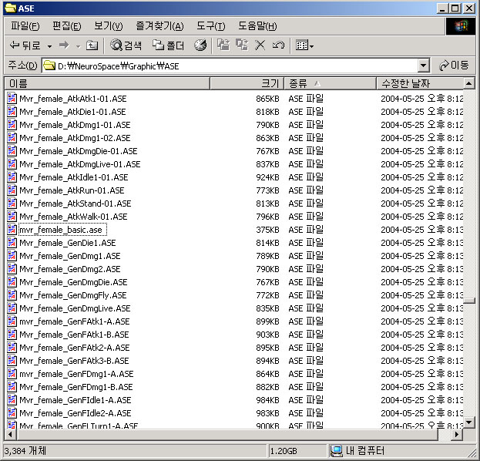
  - 일뱐 오브젝트의 경우 – 집, 나무 등의 배경오브젝트
    - mvr_ , Parts_ 가 아닌 어떤것이라도 상관 없다.
    - obj_xxxx.ASE -> obj_xxxx.o3d
    - item_xxxx.ASE -> item_xxxx.o3d
    - etc_xxxx.ASE -> etc_xxxx.o3d

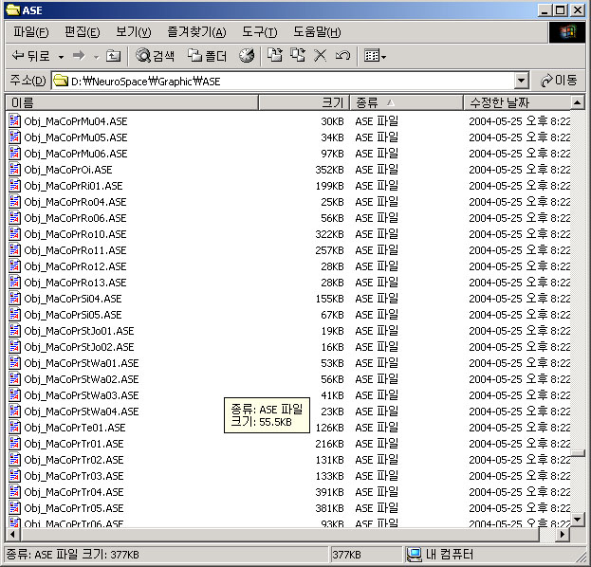

- 리소스 변환에 대한 규칙/방법
  - 충돌용 메쉬와 이벤트좌표지정 방법및 기타 작업에 관한 규약
    - 충돌용 메쉬( collision detection mesh )
      - 게임중 캐릭터와 배경간 충돌체크의 고속화를 위해 사용.
      - 면(face)수가 적으면 적을수록 좋다. 적어도 1/2이하로는 줄여라.
      - 게임화면에 보여지는것이 아니므로 원래의 모양을 철저히 유지할 필요는 없다.
      - 텍스쳐 매핑은 하지 않는다.
      - 3DSMax의 Modifier중 Optimize를 이용해서 면수를 줄여도 좋다. 편한대로 할것.
      - 충돌메시를 만든 후 오브젝트 이름은 반드시 #coll 이라고 입력.
      - 충돌메시는 반드시 단일오브젝트여야 한다.
      - 충돌을 원하는 배경 오브젝트는 충돌메시를 반드시 포함시킨다. 풀(grass)처럼 충돌을 원하지 않으면 넣지 않아도 좋다.

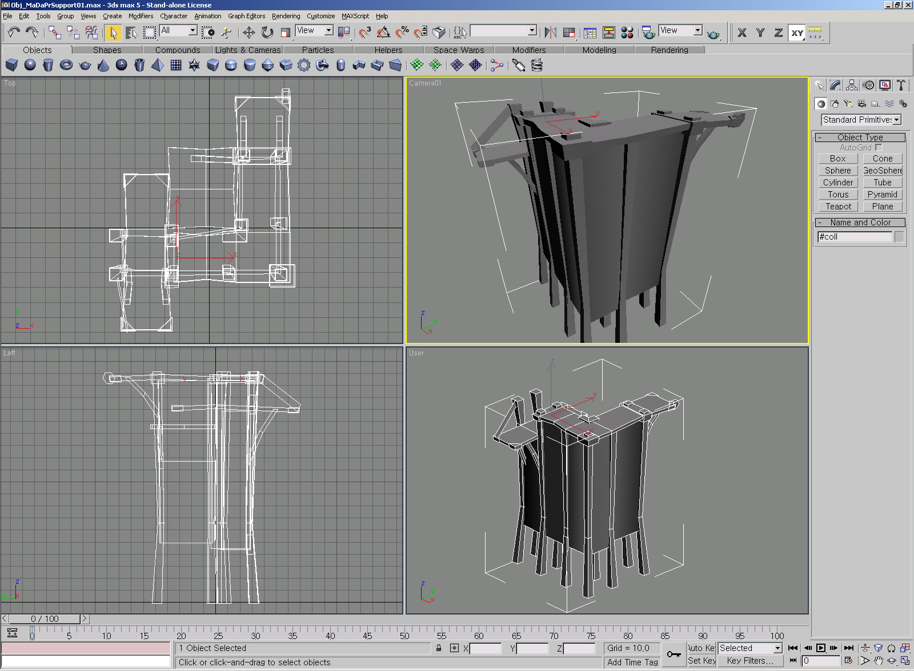
    - 일반 더미오브젝트(Dummy Object)의 사용
      - 말머리 #붙은 더미오브젝트를 제외한 일반형태(Dummy_xxxx)의 더미는 모두 무시된다.
      - 특히 Bip01등의 상위에 link되어 사용되는 Dummy는 사용하지 말 것.

    - Opacity와 Reflection맵의 사용
      - 모델 렌더링시 특정 칼라키(color key)의 제외나 반투명효과(alpha blending)등을 사용하고 싶다면 Opacity map을 사용.
      - 알파채널(alpha channel)형태로 사용을 원한다면 Opacity맵을 키고 알파채널이 포함된 TextureMap 을 사용.
      - 투명도를 설정하려면 Amount값을 설정
      - Reflection은 금속성 재질같은 반짝반짝 반사되는듯한 효과에 사용
      - Reflection맵을 켜고 Diffuse와 같은 텍스쳐맵을 지정
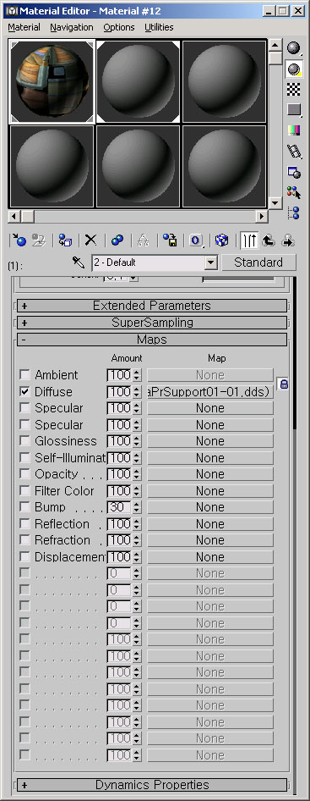

  - 바이페드나 본의 사용시 뼈대개수의 사용
    - 뼈대(bones)개수가 28개 이하라면 최적의 효율. 그러므로 가급적 28개 이하로 작업을 권함.
  - Parts의 사용
    - max파일 하나에 파츠 여러개를 같이 넣고 관리한다. Ex) Parts_fMag01.max (여자 매지션1차셋)
    - 파츠별로 분리해서 export 할 필요 없이 하나로 Export한다. 물론 따로 해도 상관은 없다. Ex) Parts_fMag01.ase
    - Cola에서 ase를 불러들인후 File->Auto Save 를 선택하면 파일 내 모든 파츠를 자동으로 저장한다. 이때 각 파츠의 파일명은 오브젝트명으로 자동 저장된다.
    - 저장된 파일을 Model폴더에 옮긴다. 작업끝.
    - 만약 특정 파츠만 선택적으로 저장하고 싶다면 나머지 파츠는 hide시킨다. hide된건 익스포트 되지 않는다.
    - 일반 오브젝트의 경우는 오브젝트이름에 관련이 없다.
    - 3dmax상에서 오브젝트이름 앞에 _이 붙는다면 export되지 않는다. Dummy의 용도로 사용.

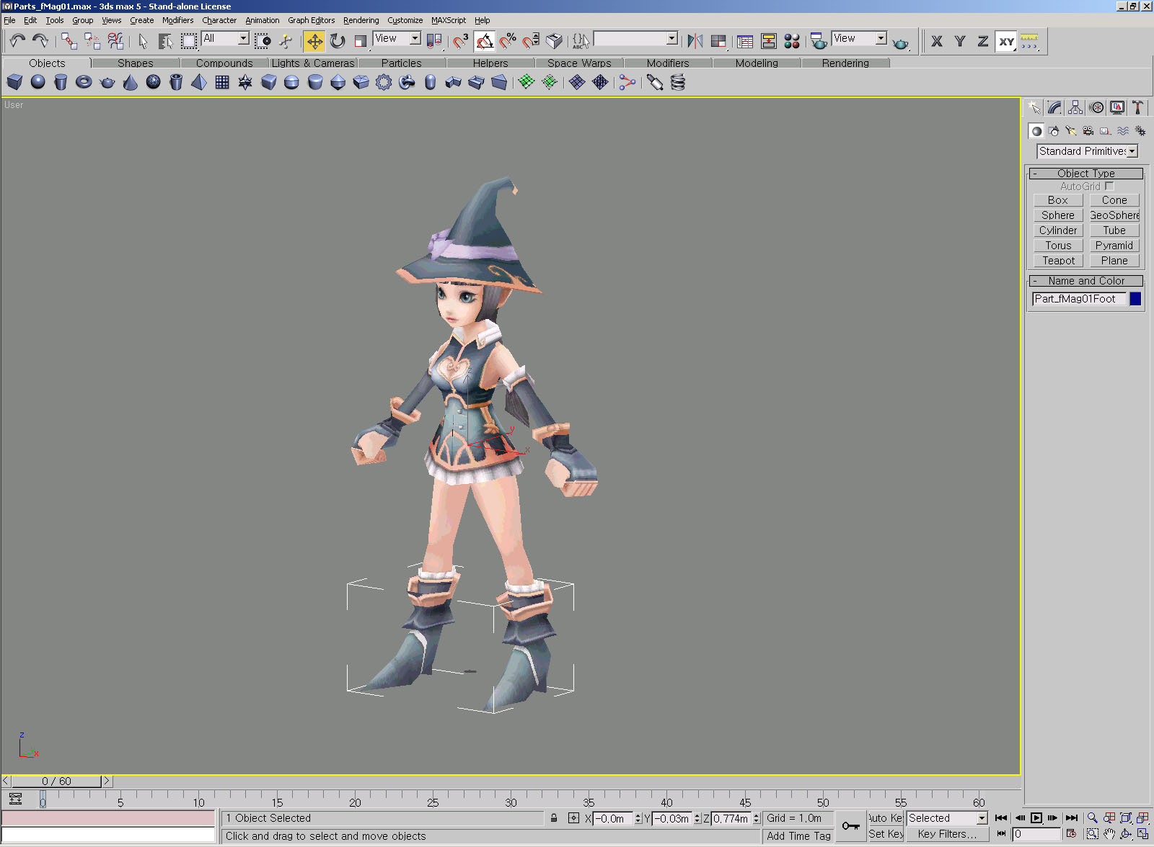

- 각 메뉴의 설명
  - File
    - Read ASE… - ASE 파일을 COLA에 읽어들입니다. Drag & Drop도 되고 COLA.exe <Ase Filename> 을 해도 됩니다.
    - Auto Save - ASE 파일을 게임데이타로 저장합니다.
    - Reload Reflection Map - Environment Mapping source(Reflect.tga)를 메모리로 다시 읽어들입니다.
    - Read Motion(*.ani) - 애니메이션 파일을 읽어들입니다.
    - Read Object(*.o3d) - 오브젝트 파일을 읽어들입니다.
    - Exit - COLA를 종료합니다.
  - Edit
    - Clear Normal Vector - 오브젝트의 모든 면 법선벡터(Face Normal)를 하늘쪽으로 향하도록 초기화 합니다.
    - Texture U,V Scroll…- Texture UV Scroll 기능을 사용하여 흐르는듯한 표현을 할 때 사용합니다(지원되지 않음)
    - Set HitPoint - 현재 프레임에 타격점을 지정합니다.
    - Set EffectSound - 현재 프레임에 효과음을 지정합니다.
  - View
    - Solid - Model을 Solid Fill 형태로 보여줍니다
    - Wireframe - Model을 Wireframe 형태로 보여줍니다
    - Point - Model의 버텍스만 보여줍니다.
    - Edged Face - Solid Fill형태에 Face 외곽선을 덧그려 보여줍니다.
    - All Bounding Box - 오브젝트의 모든 바운딩 박스를 보여줍니다.
    - Total Bounding Box - 오브젝트의 가장큰 대표 바운딩 박스만 보여줍니다.
    - No Bounding Box - 바운딩 박스를 표시하지 않습니다.
    - View Grid - 3D Grid를 ON / OFF 합니다.
    - Show Face Normal - 면의 법선 벡터(Face Normal)을 표시합니다.
    - Show Vertex Normal - 버텍스의 법선벡터(Vertex Normal)을 표시합니다.
    - Light - Light를 켜고 끕니다.
    - Environment Mapping - 환경매핑으로 매핑한 것을 보여줍니다. – 지원되지 않음.
    - Next Environment Option - 화면매핑에 사용되는 옵션을 바꿉니다.
    - View Lightning Effect - 아이템의 번개효과를 COLA에서 보여줍니다. 시작과 끝 버텍스 두개를 지정해야 합니다.
    - Auto Rotate - 오브젝트를 자동으로 회전시켜 볼 수 있습니다.
    - Auto Rotate Light - 라이트를 자동으로 회전시켜 볼 수 있습니다.
    - LOD Level 1(High) - LOD(Level of Detail)의 가장 상위 단계를 보여줍니다. MAX상에서 LOD작업이 되어 있어야 합니다.
    - LOD Level 1(Medium) - LOD의 중간 단계를 보여줍니다.
    - LOD Level 1(Low) - LOD의 하위 단계를 보여줍니다.
    - Play / Stop - 애니메이션을 재생 / 정지 합니다.
    - Prev Frame - 애니메이션을 한프레임씩 볼 때 사용합니다. 이전 프레임으로 이동합니다.
    - Next Frame - 애니메이션을 한프레임씩 볼 때 사용합니다. 다음 프레임으로 이동합니다.
  - Tool
    - ASE Convert… - ASE파일을 한꺼번에 변환시킬 때 사용합니다.
    - Option… - COLA의 각종 옵션을 조절합니다.
      - Read Scale ASE - ASE에서 COLA로 읽어들일 때 얼마나 확대/축소 해서 읽을것인가를 지정합니다.
      - Ambient Color – COLA에서 라이트를 지정할 때 Ambient값을 조절합니다.
      - Texture Folder – 텍스쳐파일이 ASE파일과 같은 폴더에 없을 때 기본으로 사용할 텍스쳐 폴더를 지정합니다.
      - Resource Folder – sound Script가 있는 폴더를 지정합니다.
      - Background Color – COLA의 배경색을 바꿉니다.

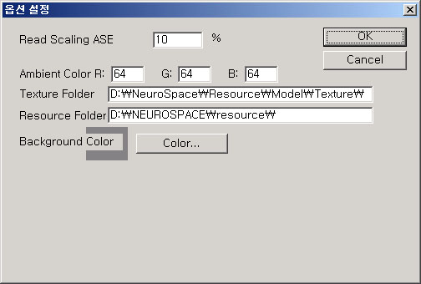
    - Frame Skip - COLA에서 Frame Skipping을 ON / OFF 합니다.
  - Window
    - Info Dialog – 오브젝트의 각종 정보를 보여주는 Info Dialog를 on / off합니다.
  - Help
    - About Cola

